龙门县平陵街道建设路24号肥强大排档现场拍摄图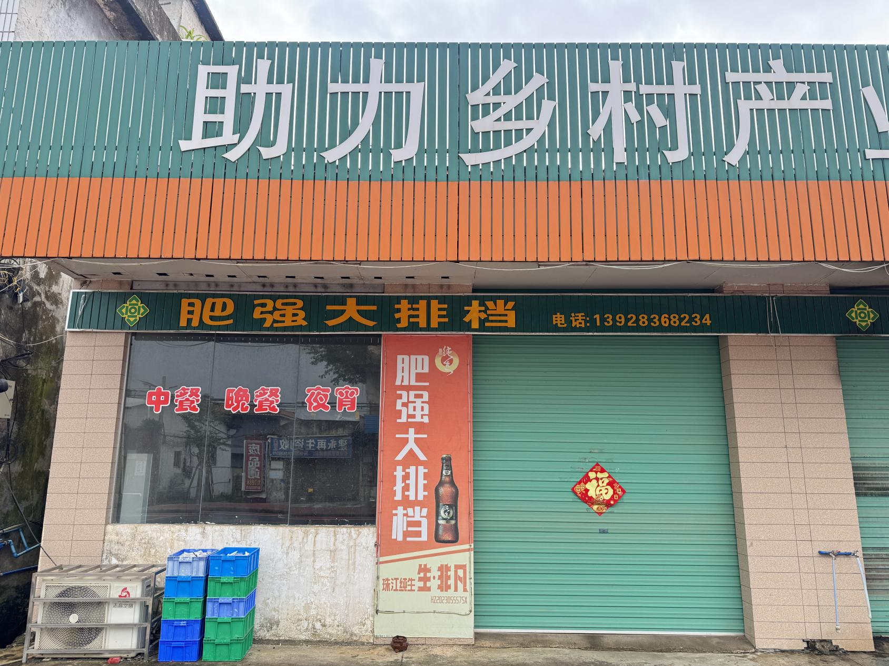

龙门县平陵街道建设路5-6号现场拍摄图

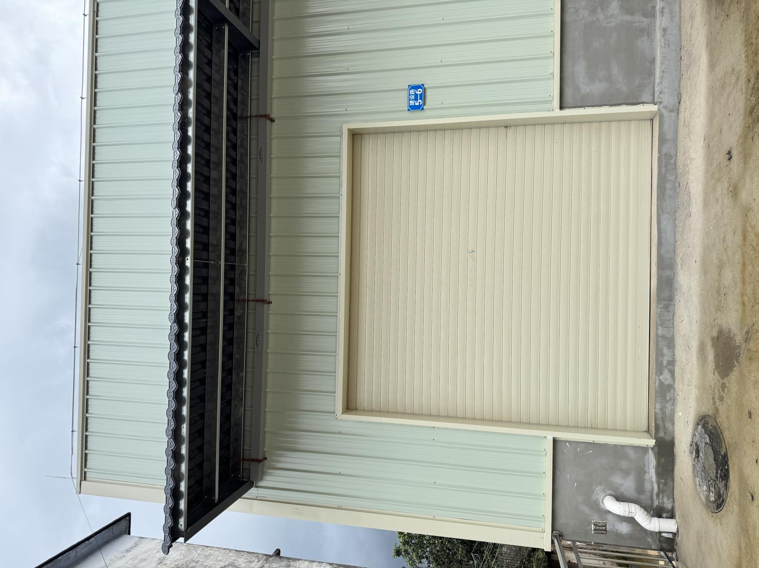

龙门县平陵街道建设路5-7号现场拍摄图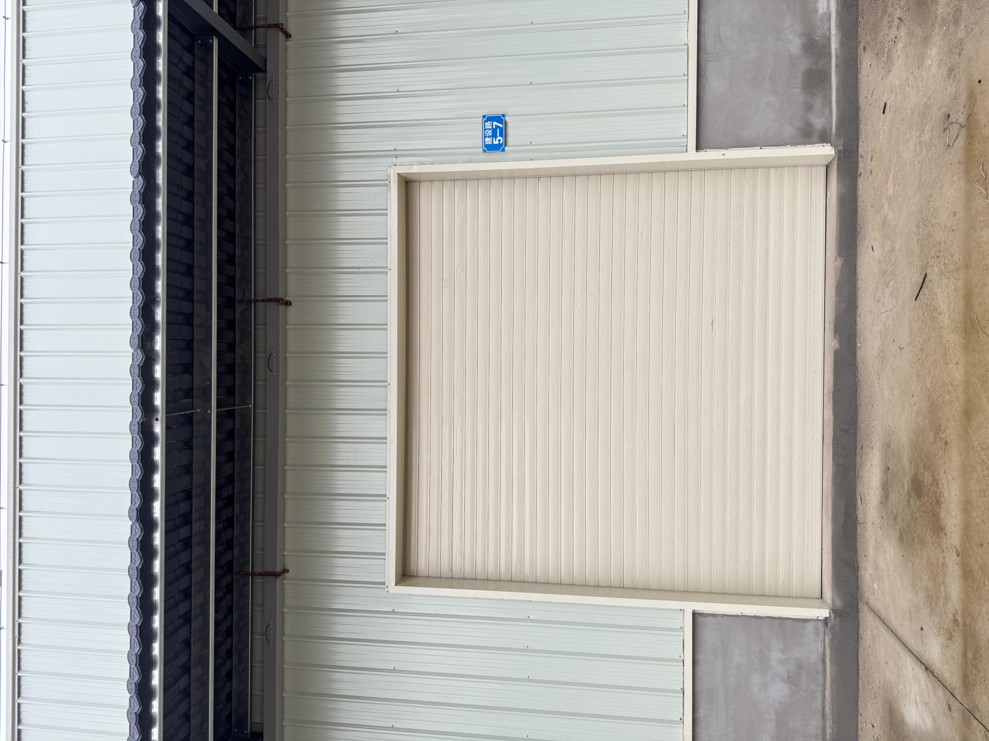

龙门县平陵街道建设路5-8号现场拍摄图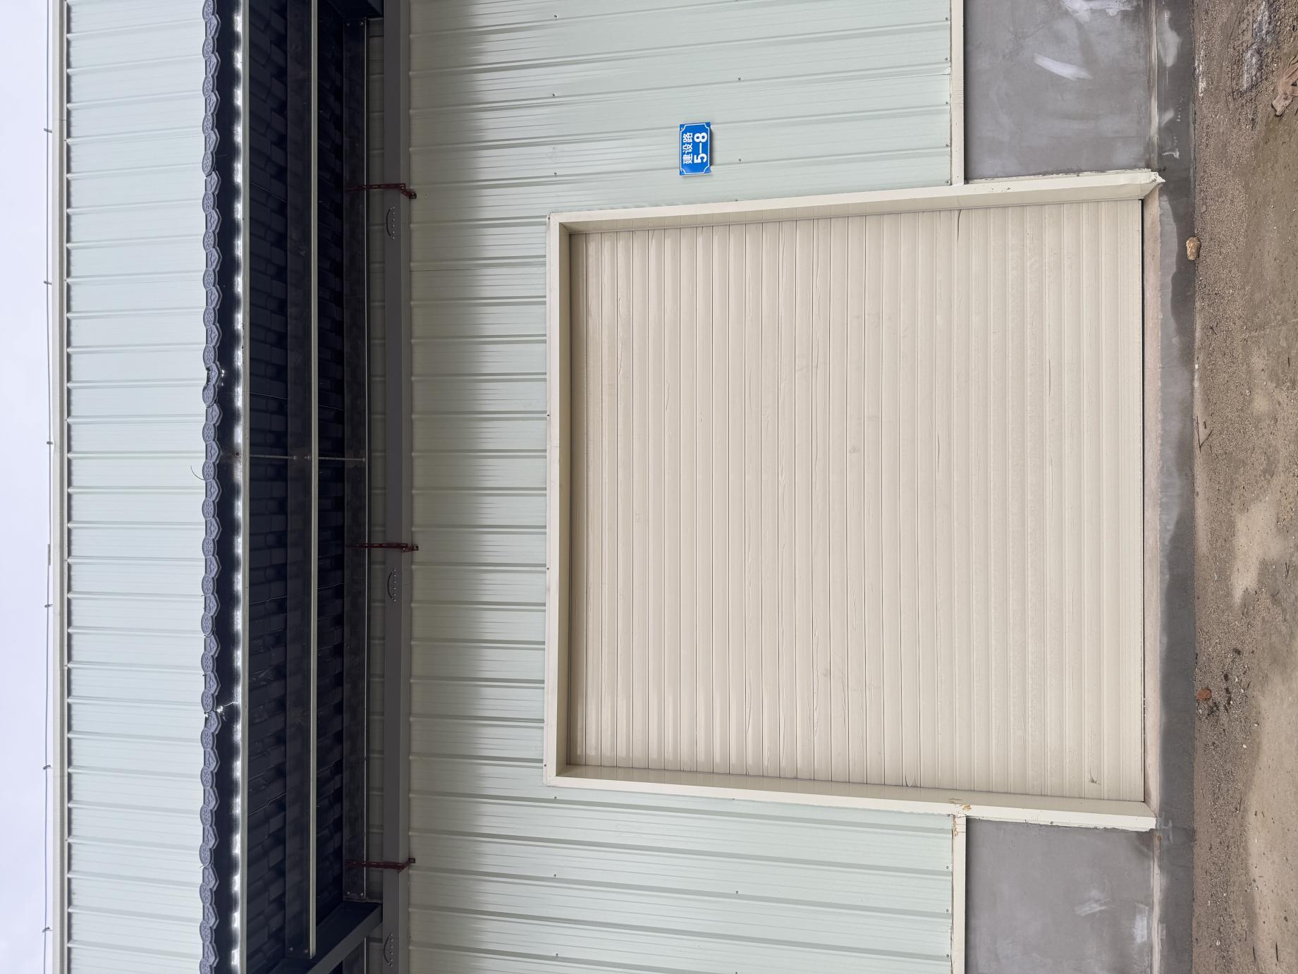

龙门县平陵街道建设路5-10号现场拍摄图

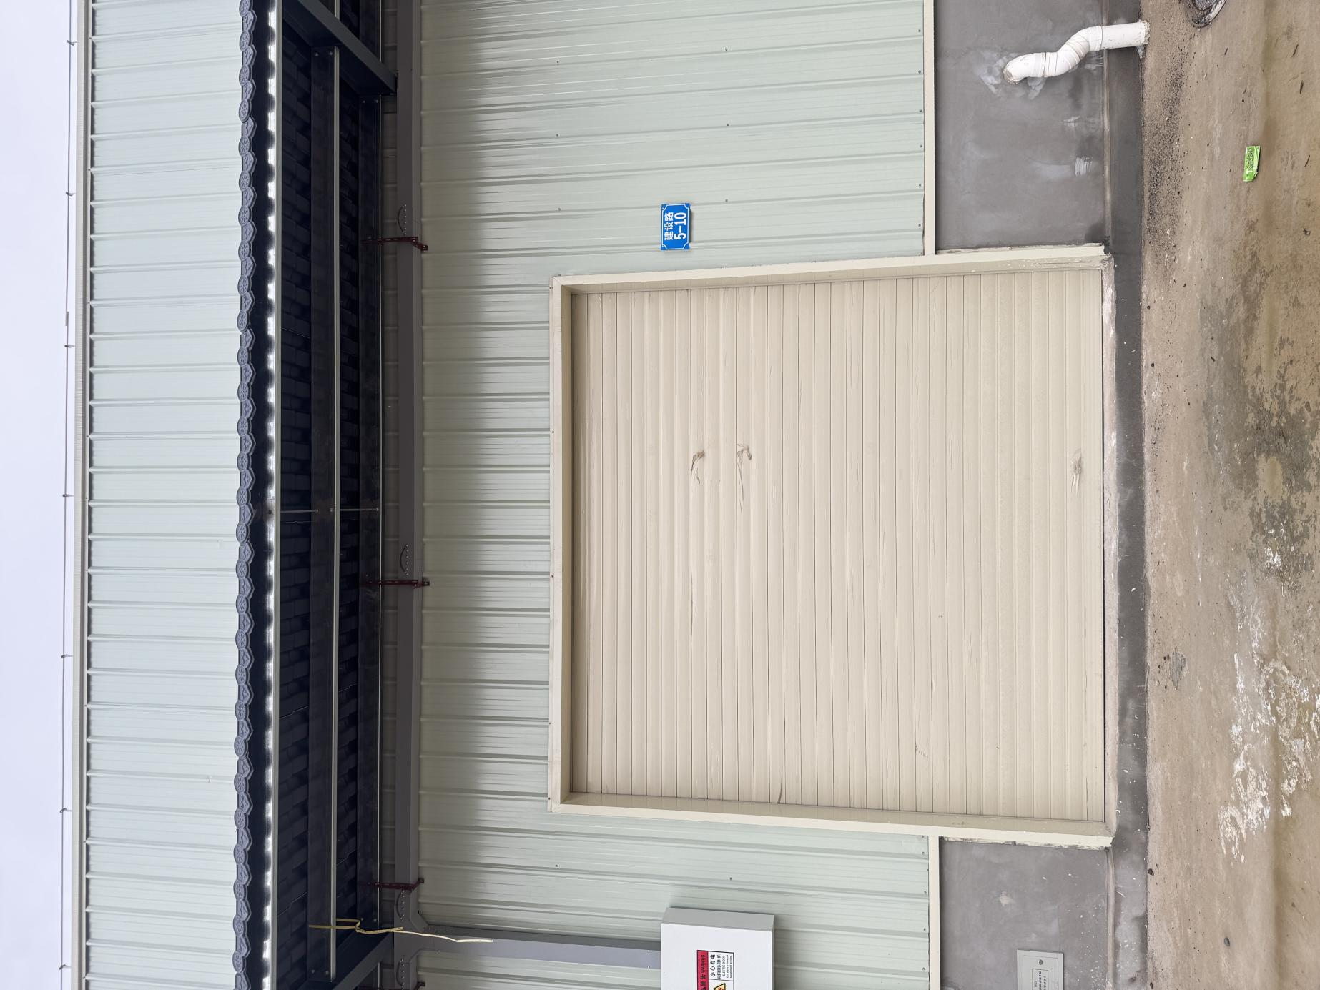

龙门县平陵街道建设路5-13至5-15号现场拍摄图

